Guía de Trabajo: Historia y Geografía 6° Básico
“Los Poderes del Estado”

NOMBRE:
CURSO: | 6° Básico. | FECHA
OBJETIVO DE LA CLASE | Describir los Poderes del Estado y sus funciones, a través de la realización de un esquema, utilizando el cuaderno y el libro del estudiante (OA 15).

Actividad
(Use como referencia la guía de lectura de los Poderes del Estado y las páginas del libro del estudiante entre las páginas 10 a la 17)
- Observa las imágenes y señala que Poder el Estado ejerce allí sus funciones (3 puntos).
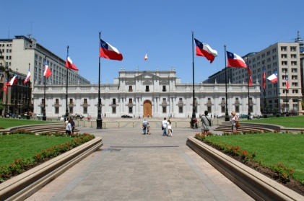  Palacio de la Moneda | 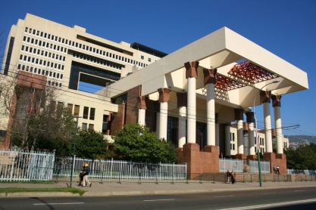  Congreso Nacional | 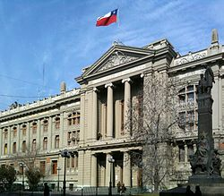  Corte Suprema
Poder del Estado que funciona allí:  ________________________ | Poder del Estado que funciona allí:  ________________________ | Poder del Estado que funciona allí:  ________________________

- Señala qué autoridad se relaciona con cada característica y el modo en que estas son elegidas o nombradas (10 puntos).
Autoridad | Característica | Modo en que son elegidas o nombradas
 | Le corresponden el gobierno y la administración del Estado.
 | Es la máxima autoridad de la municipalidad y le corresponden la dirección y la administración de su funcionamiento.
 | Son los colaboradores directos e inmediatos del Presidente de la República en el gobierno y la administración del Estado.
 | Su tarea es elaborar y aprobar las leyes que rigen en el país ejercer la representación de la ciudadanía y controlar al ejecutivo.
 | Máximo tribunal del país. Su rol es ejercer la justicia, de acuerdo con la ley y controlar al ejecutivo.

